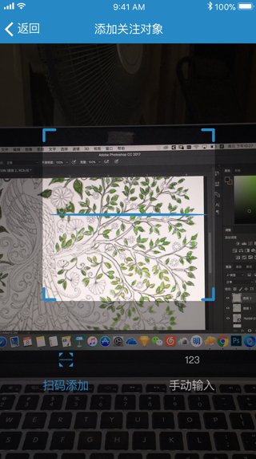 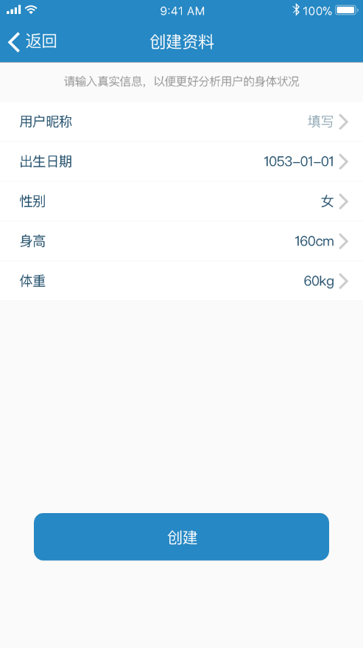

扫描获取IMEI号，完善使用者资料，点击创建后，注册使用者： Mozi/user/addUsermanagemen，返回的id为使用者的userid

注意：添加新设备，更新主设备都用上面的扫描界面，也可以输入，也可以扫描输入

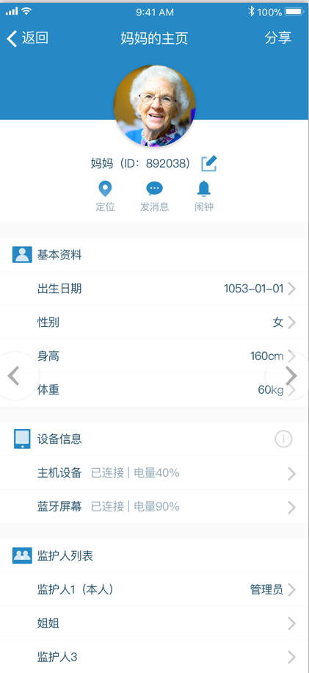

修改用户基本信息：user/updateUser

获取用户所有信息：Mozi/equipment/ HomepageUserInfo

修改用户头像：user/updateavatar

设备信息： equipment/selectEquipment

设备监护人列表： Mozi/usereq/selectusereq

监护者使用该接口通过IMEI号获取该设备下的所有用户关系

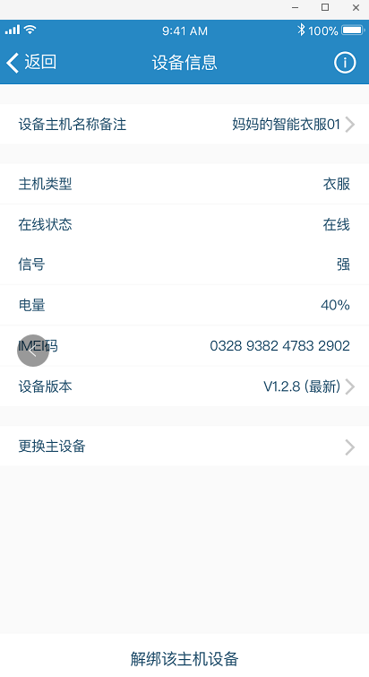 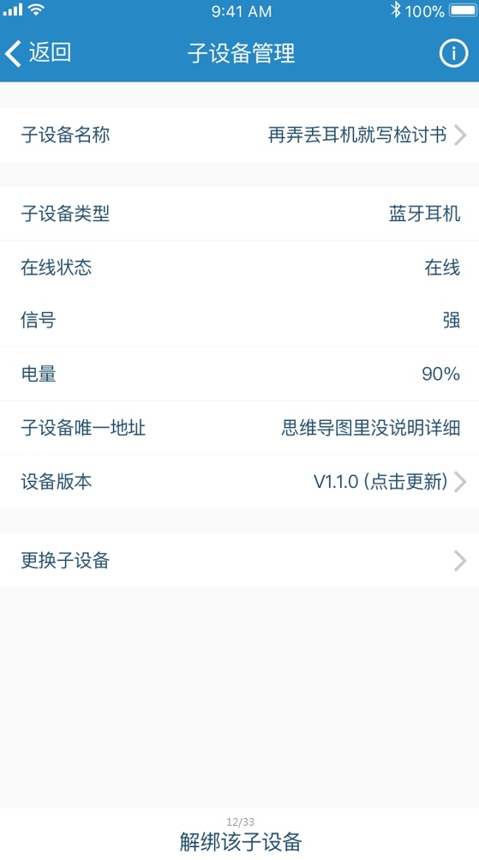

主设备与子设备设备信息： Mozi/equipment/selectEquipment

注意：没有解绑主机，只有更换主机

解绑子设备先隐藏

点击更换设备后弹出扫描与输入对话框，扫描或者输入设备IMEI号

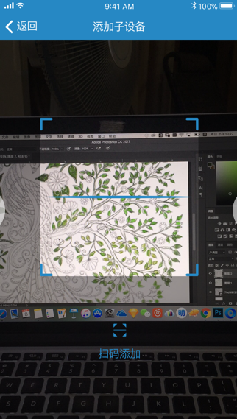更换主设备：Mozi/usereq/userequipmentstatus，传入设备的使用者id和新旧设备IMEI号

注意：更新主设备界面，可以输入，也可以扫描输入

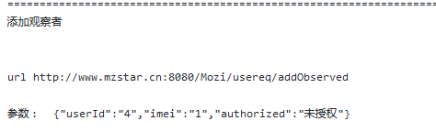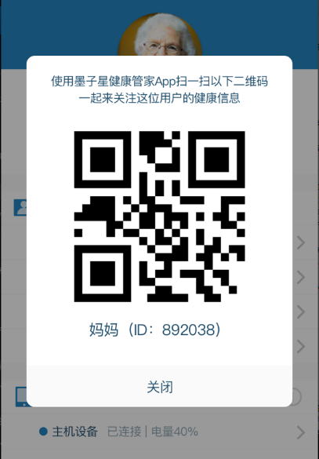

点击分享，取得IMEI号->生成二维码->观察者扫描到IMEI号->提取自己的userID->组装成URL->关注成功

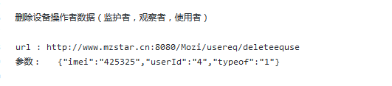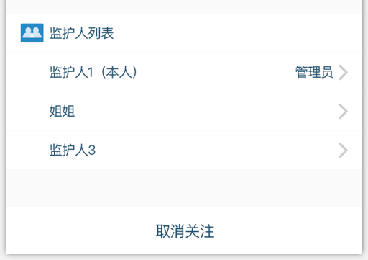

注意上面的接口参数可以删除多个角色

如果是观察者取消关注，自己的userid，typeof=1

如果是监护者取消关注设备，自己的userid，typeof=0

如果是监护者想删除某个观察者，对方的userid，typeof=1

注意要传对IMEI号

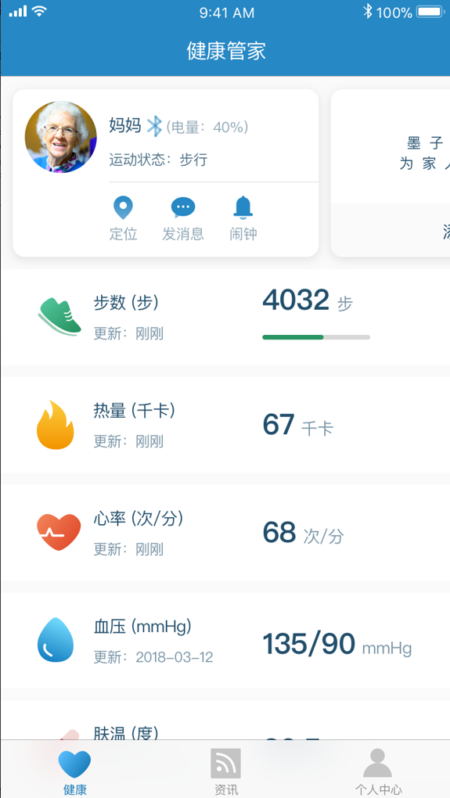

userhealthdata:通过使用者userid获取数据

或者用

selectuserdata:通过app userid获取所有使用者数据

userequipments:通过app的userid去获取该用户下所有关系，此列表应该显示返回的使用者